Manual de Implementación

1. Colocar el node MCU en el protoboard de manera que tenga espacio en ambos lados para conectar.

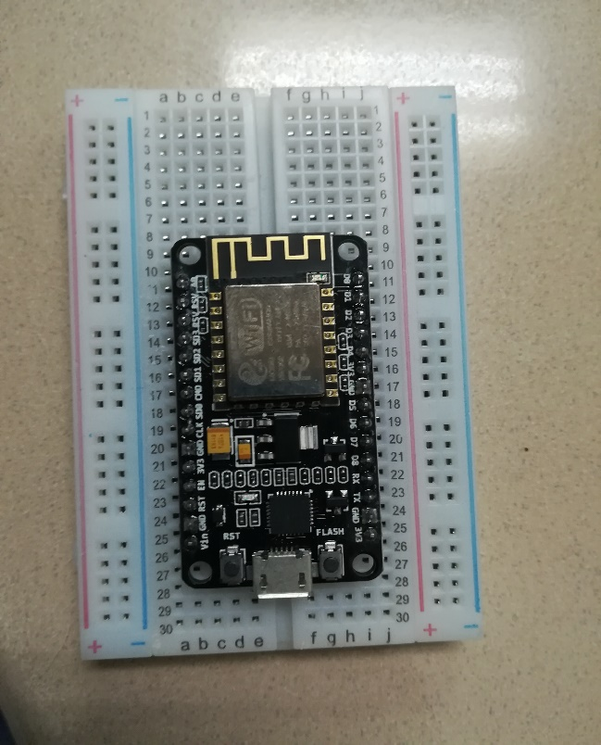

1. Conectamos el Cable 3v3 voltios a un pin positivo del protoboard.

Conectamos en cable GND a un pin negativo.

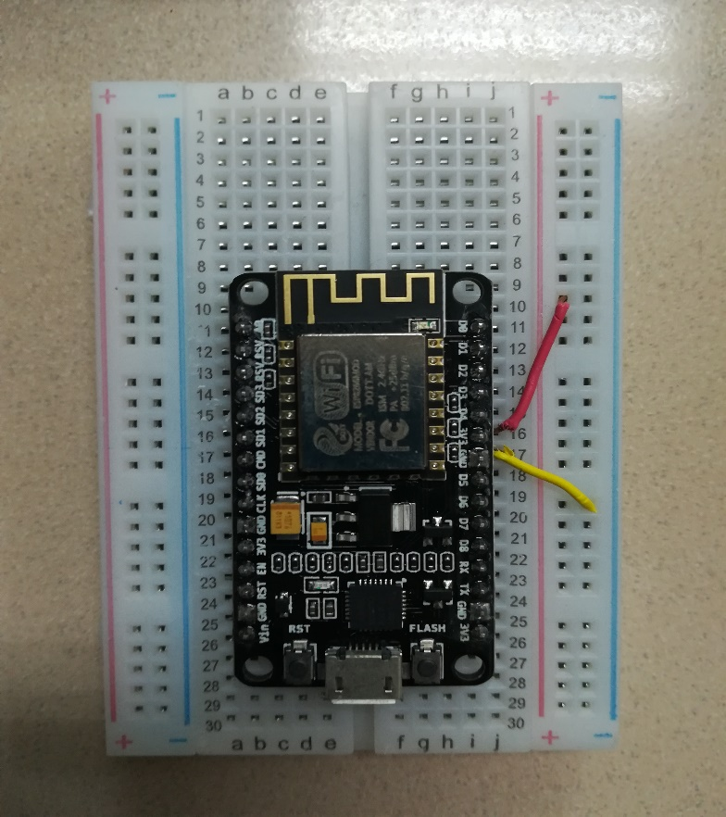

1. Hacemos las conexiones del sensor de humedad de la tierra con el controlador del sensor.

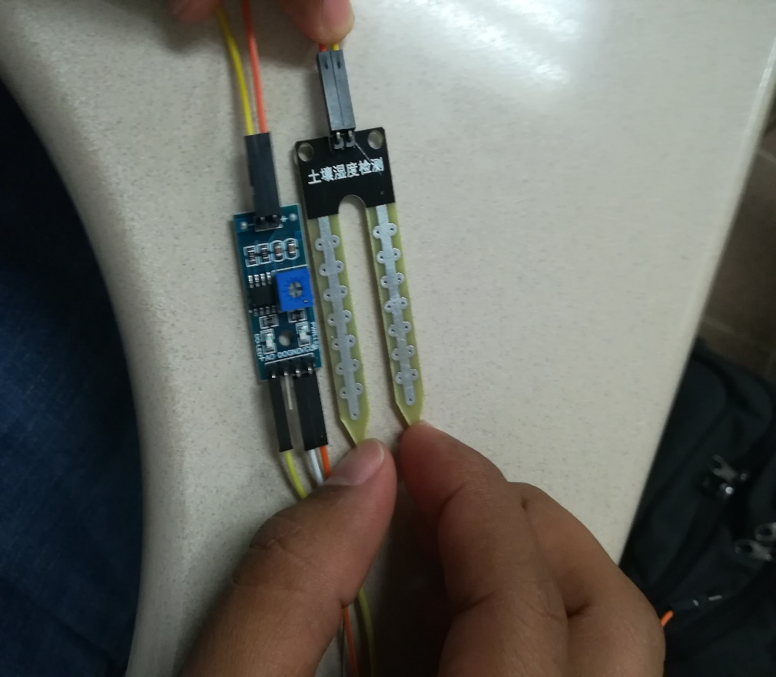

1. Colocamos los cables del sensor al node MCU, al pin A0, GND y VIN.

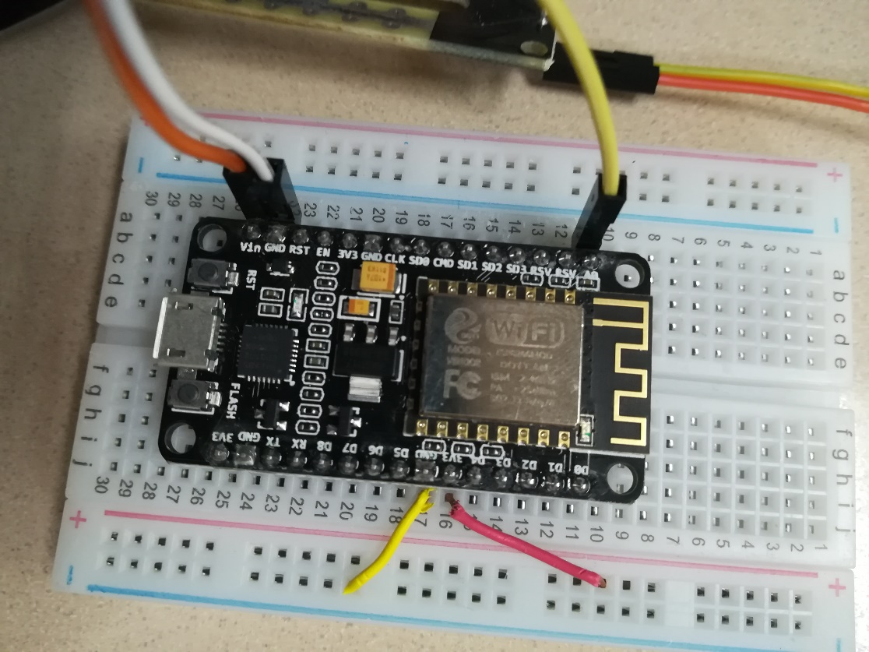

1. Hacemos las conexiones del Relay al node MCU.

